**Cahier des charges**

# Introduction

Dans le cadre de l’Unité d’Enseignement à l’intelligence artificielle en troisième année de licence de Mathématiques et Informatiques Appliqués aux Sciences Humaines et Sociales, il nous a été demandé de concevoir un robot capable de ramasser un maximum de palets sur un plateaux en un minimum de temps.

# Description de la demande

## Les objectifs : Définir les résultats que le projet doit atteindre

L'objectif du projet de robotique est de programmer un robot en LEGO capable de ramasser un maximum de palets sur un plateau en un minimum de temps. Il doit résoudre une tâche complexe d’exploration, de cartographie et de collecte d’objets dans un environnement.

La finalité du projet est la participation du robot à une compétition entre plusieurs équipes, l’objectif étant d’avoir le robot le plus efficace.

## Produit du projet : Proposer une description générale de ce produit

Nous disposons d’un robot qui nous est imposé et identique à celui des équipes adverses :

* Il contient deux moteurs indépendants, chacun accroché à une roue permettant au robot de se mouvoir.
* Un capteur de couleur qui se situe à l’avant du robot, et qui est orienté vers le sol. Il permet idéalement d’identifier les différentes lignes de couleur se trouvant dans l’arène.
* Il a un capteur à ultrasons dirigé et orienté vers l’avant permettant de détecter les objets et de mesurer les distances (en centimètres ou bien en pouces).
* Il a un troisième moteur indépendant relié à un système de pince, permettant d’attraper et de serrer un palet.
* Un capteur de pression se trouvant à l'intérieur de la pince permet de détecter la présence d’un palet ou non à l’intérieur de celui-ci.

1. Les fonctions du produit : Lister et justifier les principales fonctionnalités du produit

* Se déplacer:
  + Tourner 45°/90°
  + Avancer
  + Reculer
* Capter:
  + Détecter ligne (couleur), capteur couleur
  + Mesurer distance mur, capteur ultrason
  + Détecter palet, capteur pression
* Action:
  + Actionner les pinces
* Other:
  + Lancement du programme (Bouton console)

# 

# Contraintes

1. Contraintes de délais : Spécifier la date de livraison du produit et les éventuelles échéances intermédiaires.

Le projet s’étend sur un semestre, nous avons donc un délai à respecter. Les créneaux pour les réunions de groupe sont limités selon la disponibilité. Les connaissances en programmation sont hétérogènes dans le groupe ce qui peut poser quelques soucis, c’est pourquoi une formation collective sur le langage choisi est nécessaire. Il faut anticiper la possibilité d'être dans l'incapacité de travailler en présentiel suite aux mesures sanitaires.

1. Contraintes matérielles : Spécifier le matériel nécessaire au bon fonctionnement du produit

La forme du robot nous est imposée, de plus, En aucun cas, les modules matériels du robot ne pourront être des modules spécialisés pour la compétition. L’environnement dans lequel il évolue également. L’imprécision des capteurs rend le développement du robot plus délicat.

# Déroulement du projet

## Planification : Représenter les grandes phases du projet et les étapes principales

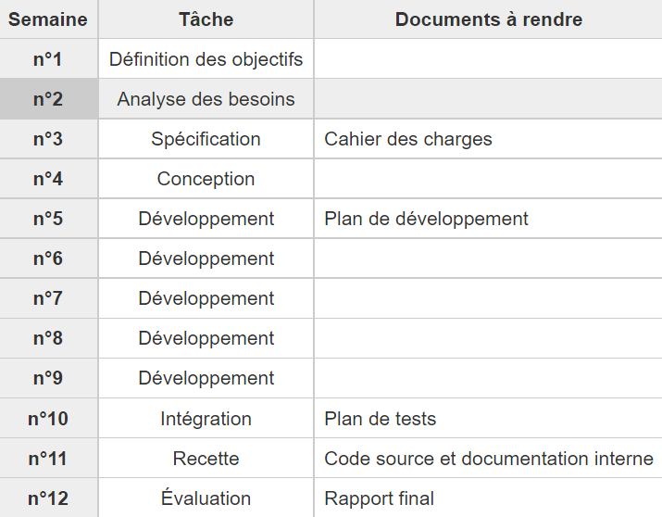

Dans un premier temps nous avons défini les objectifs et analysé les besoins du projet. Désormais nous travaillons sur les spécifications à travers un cahier des charges. Nous nous attaquerons à la conception et au développement du programme pendant 5 semaines consécutives. Par la suite nous ferons l’intégration du programme sur notre robot avec une phase de test. Nous rédigerons la documentation du code source ainsi que la documentation interne avant le concours final.

## Ressources : Lister les ressources humaines et matérielles

Nous avons accès à quatre heures d’enseignement tous les lundis qui nous sont donnés par Pellier Damien. Notre groupe est composé de quatre étudiant en troisième années de la licence MIASHS, dont trois économistes et d’un étudiant en cognition. Nous avons accès à la documentation, comportant l’utilisation des capteurs et l’utilisation des librairies du robot. Également un robot et une arène prédéfinie.

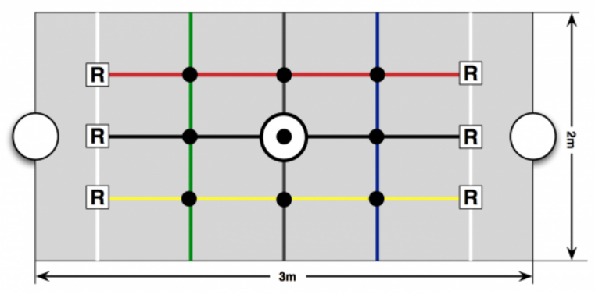

## Organisation : Décrire l’ensemble des activités introduites dans l’organigramme des tâches de la gestion de projet (Décomposition en tâches, Structure des équipes)